**بسمه تعالی**



**دانشگاه علوم پزشکی و خدمات بهداشتی درمانی**

**استان اردبیل**

**مراکز آموزشی و درمانی فاطمی ، علوی ، امام خمینی (ره) و امام رضا (ع) اردبیل**

**کوریکولوم آموزشی دوره دستیاری بیهوشی**

**تهیه و تنظیم :**

**اعضای هیئت علمی گروه بیهوشی**

**فروردین 1401**

**اعضای هیأت علمی گروه:**

|  |  |  |  |  |
| --- | --- | --- | --- | --- |
| **ردیف** | **نام و نام خانوادگی** | **رتبه دانشگاهی** | **فوق تخصص-فلوشیپ** | **سمت** |
| **1** | **آقای قدرت اخوان اکبری** | دانشیار بیهوشی | **متخصص بیهوشی فلوشیپ درد** | **مدیر گروه** |
| **2** | **دکتر علی محمدیان** | دانشیار بیهوشی | **متخصص بیهوشی فلوشیپ درد** | **عضو گروه** |
| **3** | **دکتر مسعود انتظاری اصل** | استاد بیهوشی | **متخصص بیهوشی** | **عضو گروه** |
| **4** | دکتر ودود نوروزی | استادیار بیهوشی | **متخصص بیهوشی** | **عضو گروه** |
| **5** | دکتر محمد حسنپوردرگاه | استادیار بیهوشی | **متخصص بیهوشی**  **فلوشیپ بیهوشی قلب** | **عضو گروه** |
| **6** | **دکتر مهزاد یوسفیان** | استادیار بیهوشی | **متخصص بیهوشی**  **معاون آموزشی گروه** | **عضو گروه** |
| **7** | **دکتر احمد قاضی** | استادیار بیهوشی | **متخصص بیهوشی** | **عضو گروه** |
| **8** | **دکتر وحید ادیبان** | استادیار بیهوشی | **متخصص بیهوشی** | **عضو گروه** |
| **9** | **دکتر شهناز فولادی** | استادیار بیهوشی | فوق تخصص مراقبتهای ویژه | **عضو گروه** |
| **10** | **دکتر آیدا وکیلی** | استادیار بیهوشی | فوق تخصص مراقبتهای ویژه | **عضو گروه** |
| **11** | **دکتر فرهاد خیاط ظهیری** | استادیار بیهوشی | **متخصص بیهوشی**  فلوشیپ بیهوشی اطفال | **عضو گروه** |

اسامی رزیدنتهای گروه بیهوشی :

|  |  |  |
| --- | --- | --- |
| **ردیف** | **سال ورود** | **نام و نام خانوادگی** |
|  | **1397** | دکتر سکینه میر اشرفی |
|  | دکتر سمیه مظفری |
|  | **1398** | دکتر مینا دلداده مقدم |
|  | دکتر هدیه شعاعی معافی |
|  | دکتر نگار جهان پناه |
|  | **1399** | دکتر مریم آسایشی |
|  | **1400** | دکتر پریسا ذاکری |
|  | دکتر سمیه نجف پور |
|  | دکتر علی ابی ترابی |

**فهرست**

**موضوع صفحه**

مقدمه 4

تعريف 4

فلسفه – رسالت ، دورنما 5

پيامدهاي مورد انتظار از دانش آموختگان اين دوره 6 – 5

نقش ها و وظايف حرفه اي دانش آموختگان در جامعه 8 – 6

توانمنديها ومهارت هاي پروسيجرال مورد انتظار 10 – 9

لیست آزمایشات و پروسیجرها و داروهای درخواستی متخصص بیهوشی 12 – 11

مهارتهای پروسیجرال – الف 14 – 13

محتوای آموزشی – راهبردهای آموزشی 16 – 15

روش ها و فنون آموزش 16

ساختار کلی دوره 19 – 17

عناوين دروس اعم از عمومی و تخصصی 31 - 20

برنامه چرخش دستیاران - برنامه آموزشی ماهانه 33 - 32

انتظارات و راهکارهای اخلاق حر فه ای 39 - 33

منابع درسي 38

روشهای ارزيابي دستياران 40

شرح وظايف دستياران - فضا های تخصصی مورد نیاز 41

تنو.ع و حداقل تعداد بیماریها – امکانات کمک آموزشی 42

تجهیزات تخصصی مورد نیاز 44 – 43

چارچوب ارزشیابی برنامه 45

استانداردهای ضروری برنامه های آموزشی 47 - 46

مقدمه

هدف از آموزش رشتة تخصصي بالینی بيهوشي، تربيت پزشكان متخصصي است كه پس از گذراندن دورة دستياري، براساس ضوابط مصوب و با توجه به حيطه و محدودة عملكرد تعريف شده در اهداف آموزشي اين رشته، بتوانند خدمات تخصصي مناسبي به جامعه ارايه نمايند.

دستيار بايد در طي دورة دستياري، توانايي­هاي لازم را در حيطه­هاي شناختي، مهارتي و نگرشي تحت نظارت مناسب اعضاي هيأت علمي در زمينة ارزيابي، مشاوره و آماده­سازي بيماران به­منظور بيهوشي و انجام بيهوشي كسب نمايد، به­نحوي كه در پايان دوره بتواند به­طور مستقل و به­عنوان عضوي مؤثر از تيم پزشكي در جهت حفظ و ارتقاي سلامت جامعه، عمل نمايد.

عنوان رشته به فارسي **:** **بیهـوشی**

عنوان رشته به **انگليسی Anesthesiology :**

**تعريف رشته:**

رشته تخصصی بیهوشی یک رشته تخصصی بالینی پزشکی است که دانش آموختگان آن دانش ، مهارت ، نگرش و توانایی لازم برای ارزیابیهای تشخیصی ، مراقبتهای درمانی و مدیریت بیماران برای قبل، حین و پس از عمل ( Peri-operation ) بیماران را دارا میباشند .این مراقبت ها شامل مدیریت و مراقبت حول و حوش عمل جراحی از جمله درخواست آزمایشات و سایر پارامترهای پاراکلینیک ضروری برای بیمار و سایر مداخلات نیازمند بی دردی و بی حسی و یا بی حرکتی و همچنین مداخلات تشخیصی می باشد . این مراقبت ها ، آماده سازی قبل از عمل بیماران و حفظ فیزیولوژی طبیعی حول و حوش عمل ، پیشگیری و درمان درد بعد از عمل ، درمان و مدیریت دربخش‌های مراقبت های ویژه و طب خواب ( sleep medicine ) شامل تشخیص و درمان بیماران جراحی نیازمند بیهوشی مبتلا به اختلالات خواب آب و تاثیر آن بر فیزیولوژی بدن و نیز اکسیژن درمانی شامل درمان با اکسیژن پرفشار ونیز مراقبت و درمان بیماران با اکسیژن در داخل حفره های پر فشار اکسیژن مرتبط با رشته را نیز در بر می‌گیرد. یک متخصص بیهوشی توانایی مراقبت و درمان بیماران بدحال ( critically ill ) شامل ایست قلبی ، بیماران بستری در بخش مراقبت ویژه و تشخیص و درمان دردهای حاد بعد از عمل و یا در بخش های مختلف از جمله در موارد اورژانس ، دردهای مزمن ( chronic pain management ) و دردهای ناشی از سرطان ( palliative therapy ) و تشخیص و درمان بیماران جراحی نیازمند بیهوشی مبتلا به اختلالات خواب را دارد. این توانمندی ها از این طریق آگاهی کامل از فیزیولوژی و فارماکولوژی و نیز توانایی انجام، تفسیر و به کارگیری پژوهشهای طبی و نیز متون علمی معتبر و مرجع و از کاربرد حیطه های مختلف علمی از جمله علوم‌پایه در عرصه بالین و نقش پزشکی ترجمانی ( translational medicine )در حیطه بالین دارد.

**طول دوره آموزش:**

طول آموزش در این دوره چهار سال است.

**فلسفه (ارزش ها و باورها) : Philosophy (Beliefs &Values)**

در تدوین این برنامه ، بر ارزش های زیر تاکید می شود:

تثبیت علائم حیاتی بیماران بدون فوت وقت و از دست دادن فرصتهای طلایی

بهره گیری از روشها و داروهایی که تا حد ممکن کمترین آسیب را به بیماران وارد می سازد و یا مانع بروز آسیب شود.

ارائه خدمات به تمامی افراد نیازمند خدمت ، بدون ترجیح سنی ، جنسی ، اقتصادی ، اجتماعی ، مذهبی یا نژادی

تاکید بر موضوع ایمنی ( safety ) از جنبه های مختلف با توجه به بیولوژیک ، روحی و روانی در Peri-operative

**رسالت )ماموريت) : Mission**

رسالت اين دوره ، تربيت نيروهاي متخصص آگاه به مسائل علمي روز ، توانمند ، مسئوليت پذير و حساس به سلامت افراد و جامعه در حيطه تخصصي بیهوشی است كه تخصص خود را در زمينه هاي حمایت از بیمار درمراحل قبل وحین وپس ازعمل جراحی ، حمایت حیاتی و مراقبت ویژه از بیماران بدحال وبحرانی ،اقدامات تشخیصی ودرمانی ، حمایت از بیماران درمقابل درد حاد ومزمن و حیطه آموزشي و پژوهشي در اختيار افراد وجامعه قرار دهند .

**دورنما (چشم انداز): Vision**

ما برآنیم درآینده ، اين رشته تخصصی ، از لحاظ استانداردهاي آموزشي ، توليدات پژوهشي و ارائه خدمات پزشكي به مردم، در منطقه در رديف كشورهاي برتر و مطرح قرارگیرد .

**پيامد هاي مورد انتظاراز دانش آموختگان: Expected outcomes**

* با بیماران ، همراهان بیماران، اعضای تیم سلامت و مسئولین سلامت برای رفع مشکل بیمار یا جامعه ارتباط موثر و مناسب حرفه ای برقرار نمایند .
* با اخذ شرح حال، انجام معاینات و ارزیابی های بالینی و پاراکلینیکی و مشاوره های لازم بیماری همراه را در درمانگاه بیهوشی تشخیص داده و پلان بیهوشی و مراقبت های لازم را طراحی کنند.
* رویکردها و روش های پیشگیری ،تشخیصی، درمانی و مراقبتی مناسب را برای بیماران انتخاب و آن ها را با تسلط و مهارت کافی جهت رفع مشکل بیمار به کار گیرند.
* در آموزش رده های مختلف اعم از بیماران و همراهان آنها، جامعه عمومی و جامعه دانشگاهی در زمینه تخصصی مربوطه توانایی کافی داشته باشند.
* آشنایی و عضویت در تیم درمان با اکسیژن پرفشار و مراقبت و نگهداری ازبیماران در اتاق های پرفشار را داشته باشند.
* انواع اختلالات خواب و تاثیر آن را بر فیزیولوژی بدن در پیرامون عمل تشخیص داده و درمان مناسب را انجام دهند.
* در نظام پژوهشی کشوری همکاری و تعامل سازنده داشته باشند .
* با متخصصین سایر رشته ها و دوره های مختلف تعامل سازنده داشته باشند.
* با پیشنهاد یا به کارگیری راهکارهای مختلف در ارتقای وضعیت سلامت جامعه نقش موثر ایفا نمایند.
* در کلیه اقدامات ، مسائل مرتبط با اخلاق حرفه‌ای را رعایت نمایند.
* توانایی اداره بیمار در بخش های مراقبت های ویژه ( ICU ) را داشته باشند.
* کنترل درد حاد در پیرامون عمل و آشنایی با کنترل درد مزمن را داشته باشند .
* توانایی اداره درمانگاه های بیهوشی را داشته باشند.
* آشنایی با مراقبت بیماران نیازمند مراقبتهای palliativeو مراقبتهای قبل از مرگ را داشته باشند.
* آشنایی با اصول مرگ مغزی و مشارکت در تیم پیوند و اهدا عضو را داشته باشند.

**نقش هاي دانش آموختگان در جامعه Roles :**

دانش آموختگان اين دوره در نقش هاي زير در جامعه ايفاي نقش مي نمايند :

* تشخيصي * درماني * پیشگیری

* مراقبتي * آموزشي * پژوهشی

* مشاوره اي * مديريتي

**وظايف حرفه اي دانش آموختگان Tasks** **:**

وظايف حرفه اي دانش آموختگان به ترتيب هر نقش به شرح زير است:

**در نقش تشخيصي درماني مراقبتي :**

* برقراري ارتباط موثر حرفه اي با بيماران ، همراهان بيماران ، اعضاي تيم سلامت و مسئولين مددكاري و در صورت نيازمسئولين نظام سلامت جهت رفع مشكل بيمار .

* تشكيل پرونده پزشكي براي بيماران .

* اخذ شرح حال و انجام معاينات تخصصي و ثبت يافته ها در پرونده .

* درخواست منطقي آزمايشات پاراكلينيكي تشخيصی و تصویر برداریهای مورد نیاز .

* درخواست مشاوره هاي تخصصي موردنياز .

* ارزيابي ، مشاوره و آماده­سازي بيمار قبل از اقدام به بيهوشي.

* تشخيص و انتخاب روش مناسب بیهوشی و ثبت آن در پرونده .

* انجام هوشبري ، مهار درد و ايجاد آرامش در بيمار در جريان اعمال جراحي ، مامايي و اقدامات تشخيصي و درماني.

*پایش و حفظ تعادل فيزيولوژيكي بيماران قبل ، حين و پس از اعمال جراحي، مامايي و اقدامات تشخيصي و درماني.

*مراقبت ويژه و حمايت­هاي حياتي از بيماران بحراني و بدحال با همكاري ساير متخصصان.

* احياي قلبي ­ـ ريوي ­ـ مغزي.

* مهار دردهاي حاد و مزمن.

* انتخاب رويكرد مناسب بیهوشی اعم ازبیهوشی عمومی ، رژیونال وبلوکهای عصبی براي بيماران و بكارگيري آن

* دانستن اصول ايمني و خطرات حرفه­اي كار.

* پيگيري بيماران و در صورت نياز ارجاع آنها .

* ثبت اطلاعات و تنظيم مدارك پزشكي مرتبط .

**در نقش آموزشي** **:**

* آموزش بيماران ، همراهان ، اعضاي تيم سلامت ، دانشگاهيان و جامعه در صورت نياز .

* مشاركت در تدوين متون آموزشي و دستورالعمل ها در حيطه تخصصي مرتبط با نظام سلامت.

**در نقش مشاوره اي :**

* ارائه مشاوره تخصصي به بيماران ، همراهان ، متخصصين ديگر ، مديران نظام سلامت و مراجع و سازمان هاي قانوني .

**در نقش پژوهشي :**

* همكاري در طرح هاي پژوهشي نظام سلامت و دانشگاهي .

* نشر يا گزارش نتايج تحقيقات انجام شده به مسئولین نظام سلامت.

* توسعه پژوهش درزمینه بیهوشی ، درد و مراقبتهای ویژه

* گزارش بیماریها و مشكلات سلامتي مربوط به حيطه تخصصي در جامعه و ارائه راهكارهاي اصلاحي به مسئولين نظام سلامت .

**در نقش مديريتي :**

* رهبري و مديريت تيم سلامت در حيطه تخصصي مربوطه.

* مدیریت بخشهای اتاق عمل و مراقبت های ویژه وسرویسهای درد وبیهوشی.

* ایفای نقشهای مدیریتی درسطح دانشگاه.

**در نقش پیشگیری:**

* انجام اقدامات پیشگیرانه در کلینیکهای بیهوشی بر حسب شرایط بیمار.

* برقراری safety جهت پیشگیری از خطرات وصدمات در اتاق عمل مانند آلاینده های اتاق عمل.

* کاهش پیشگیرانه ی درد.

**توانمندي ها و مهارت هاي پروسيجرال مورد انتظار:**

**Expected Competencies & Procedural Skills**

**الف: توانمندي هاي عمومي مورد انتظار : ( General Competencies )**

|  |  |
| --- | --- |
| **توانمندی** | **روش آموزش** |
| **گردآوری و ثبت اطلاعات:**   * برقراری ارتباط موثر حرفه ای | برگزاری کارگاه آموزشی یا Skill Lab |
| * اخذ شرح حال تخصصی | آموزش بر بالین و در اتاق عمل |
| * ارزیابی و معاینه تخصصی بیماران | آموزش بر بالین و در اتاق عمل |
| * درخواست منطقی آزمایشات پاراکلینیکی | برگزاری کارگاه آموزشی |
| * تشکیل پرونده، ثبت اطلاعات و تنظیم مدارک پزشکی | برگزاری کارگاه آموزشی و آموزش و و اتاق عمل |
| **استدلال بالینی تشخیص و تصمیم گیری برای بیمار:**   * تفسیر آزمایشات پاراکلینیکی * ادغام یافته های بالینی و پاراکلینیکی * استنتاج و قضاوت بالینی * تشخیص بیماری * تصمیم‌گیری بالینی جهت حل مسئله بیمار * انجام و تفسیر اسپیرومتری پایه * خواندن و تفسیر گرافی قفسه سینه**،** CTscan ، MRI و مدالیته های روز مرتبط با رشته * تشخیص و تفسیر اکوکاردیوگرافی | تمرین بر بالین بیمار و اتاق عمل و Peri operative period |
| **اداره بیمار ( Patient Managment ) :**   * مراقبت از بیمار و پایش بیمار بیهوش شده ( Patient care ) | کلاس نظری – Self study |
| * تجویز منطقی دارو ( نوشتن نسخه دارویی و order ) | برگزاری کارگاه آموزشی |
| * انتخاب مناسب ترین رویکرد تشخیصی- درمانی و اجرای آن برای بیمار ، انتخاب مناسب ترین روش و داروی بیهوشی و به کارگیری آن برای بیمار، انجام انواع تنظیمات دستگاه های ونتیلاتور Explain delivery system and CPAP | کلاس نظری – Self study |
| * درخواست و ارائه مشاوره پزشکی | برگزاری کارگاه Consulting and cuonselling |
| * ایجاد هماهنگی های لازم و ارجاع بیمار * آموزش بیمار * پیگیری بیمار | تمرین در طول دوره |
| * Patient safety | کارگاه آموزشی |
| * مدیریت سلامت در رشته بیهوشی | تجربه و تمرین در طول دوره |
| **توانمندی های دیگر:**   * پژوهش | برگزاری کارگاه روش تحقیق و مقاله نویسی |
| * آموزش | کارشناس بیهوشی و پرستار مراقبت های ویژه |
| * ارائه مشاوره های تخصصی | تمرین - نظارت استاد |
| * حمایت و دفاع از حقوق بیماران | برگزاری کارگاه یا کلاس |
| * طبابت مبتنی بر شواهد | برگزاری کارگاه یا کلاس |
| * استفاده از رایانه و جستجوی اطلاعات علمی در منابع الکترونیکی |  |
| * Clinical Governance | کارگاه آموزشی |
| * تسلط بر احیای قلبی ریوی گذراندن دو کارگاه در طی دوره دستیاری به عنوان شرط لازم فارغ التحصیلی | کارگاه آموزشی |
| * شرکت در کارگاه پیشرفته روش تحقیق به عنوان شرط لازم فارغ التحصیلی | کارگاه آموزشی |

متخصص بیهوشی جهت تشخیص و اداره مراقبتهای قبل و حین عمل باید توانایی درخواست و تفسیر اعمال و آزمایشات مطابق جداول زیر داشته باشد:

**جدول شماره 1 : لیست آزمایشات درخواستی متخصص بیهوشی در ویزیت قبل از عمل**

|  |
| --- |
| ABG |
| Factor VIII ، IX plasma1 ، vwf Ag level2 |
| Sweat chloride concentration |
| Rheumatoid factore |
| PT ، PTT ، INR |
| LFT ( AST- ALT – Bill ( T – D ) – alkp- Alb – Total protein |
| Drug Level |
| Plasma cholinesterase activity |
| VMA ( Urine sample ) Urine and plasma fractionated metanephrines and Catescholamine 4 |
| CBC ، Plt |
| BUN، Cr – Na ، k |
| FBS – BS- 2 hpp- GCT- HbA1C |
| Ca – mg – P |
| G6PD Enzyme level5 |
| Cardiac Enzyme ( Troponin I ، T، CK-MB ) |
| Brain natriuretic peptide ( BNP)6 |
| HBS ( Ab ، Ag ) HCV، HIV، HAV Ab ( IgM ) |
| Hb electrophoresis 7 |
| Lipid profile |
| T3 – T4 – TSH |
| U/A |
| **جدول شماره 2 : لیست پروسیجرهای درخواستی متخصص بیهوشی در ویزیت قبل از عمل** |
| Exercise EKG test6 |
| Pharmacologic stress test |
| Exercise Echocardiography test |
| Echocardiography6 |
| PFT |
| CXR ، Neck X – Ray ، EKG ، CT SCAN ، MRI |
| Neck and chest CT in pre op in patient with mediastinal pathology |
| Myocardial Nuclear Scan |
| Pase maker analysis9 |
| EMG |
| NCV |
| Polysomnography |

متخصص بیهوشی جهت مراقبت قبل از عمل باید با داروهای زیر و خواص و عوارض آنها آشنا باشد و قابلیت قطع و تجویز در هنگام ویزیت بیماران را داشته باشد.

**جدول شماره 3 : لیست داروهای تجویزی در ویزیت قبل از عمل بیماران**

|  |
| --- |
| **Ca channel blocker ، ACEINH ، ARB** داروهای ضد فشار خون مانند |
| داروهای قلبی ( بتا بلوکرها ، دیگوکسین ، آسپرین ، نیتروگلیسیرین ) |
| داروهای ضد افسردگی ، ضد اضطرابی و آنتی بیوتیک |
| داروهای مربوط به تیروئید ( کم کاری و پر کاری ) |
| OCP |
| قطره های چشمی |
| داروهای ضد رفلاکس معده به مری |
| داروهای نارکوتیک |
| داروهای ضد تشنج |
| داروهای آسم |
| استرویید ها ( تزریقی ، استنشاقی ، موضعی ) |
| داروهای ضد انعقاد خون اعم از خوراکی و تزریقی |
| داروهای درمان بیماری قند خون اعم از خوراکی و تزریقی |
| داروهای ضد حساسیت |
| داروهای کنترل فشار خون ریوی ( سیلد نافیل ) |
| NSAID ها |
| Coxinh ها |
| آنالژزیک ها |
| انواع آنتی بیوتیک مورد نیاز در صورت صلاحدید |
| داروهای کنترل کننده چربی و تری گلیسیرید خون |

**ب- مهارتهای پروسیجرال ( اقدامات تشخیصی – درمانی ) :**

**تذکر:**دفعات ذکر شدهدر این جدول برای" یادگیری " است و دفعات انجام هراقدام در طول دوره محدودیت ندارد و برحسب نیاز خواهد بود.

|  |  |  |
| --- | --- | --- |
| **پروسیجر ( Procedure )** | **فقط مشاهده کند** | **مشارکت**  **انجام مستقل** |
| گذاشتن کاتتر شریانی ( arterial line insertion ) | **10** | **70** |
| گذاشتن کاتتر ورید مرکزی CV line insertion ) ) و شالدون زیر گاید سونوگرافی | **15** | **50** |
| گذاشتن double luman داخل تراشه با استفاده از فایبروسکپ | **5** | **10** |
| Rigid broncoscopy | **10** | **--** |
| Fiber optic intubation | **5** | **10** |
| Spinal anesthesia | **20** | **60** |
| Epidural block ( lumbar area ) | **10** | **40** |
| Epidural block ( thoracic area ) | **2** | **3** |
| Caudal block | **5** | **10** |
| Upper extremity block | **20** | **40** |
| Lower extremity block | **5** | **20** |
| Bier, s block | **2** | **5** |
| لوله گذاری تراشه نوزادان | **5** | **20** |
| لوله گذاری تراشه بالغین در خارج از اتاق عمل | **5** | **30** |
| کارگذاری و اداره ماسک حنجره ای LMA | **5** | **20** |
| پروسیجرهای مربوط به کنترل دردهای مزمن | **30** | **--** |
| القای بی درد ی زایمان | **5** | **8** |
| Transesophageal echocardiography ( TEE ) | **10** | **--** |
| TPN | **5** | **10** |
| بیهوشی در محیط خارج از اتاق عمل مثل MRI ، CT ، رادیوتراپی ، رادیولوژی ، آنژیوگرافی و سایر موارد | **5** | **20** |
| انجام بیهوشی ECT ( electro convulsive therapy ) | **5** | **5** |
| Nasal intubation | **5** | **20** |
| Change ETT with and without tube exchanger | **5** | **10** |
| Non invasive positive pressure ventilation | **5** | **15** |
| Bronchoscopy and brounchoalveolar lavage | **5** | **--** |
| LP and check pressure of CSF | **2** | **--** |
| PDT – Tracheostomy | **2** | **--** |
| Continuous renal replacement therapy ( CRRT ) * | **5** | **--** |
| Awake intubation | **2** | **10** |
| Low flow anesthesia | **2** | **5** |
| Epidural catheter insertion for post- opetative pain control | **5** | **15** |
| Bag mask ventilation | **10** | **50** |
| Oral endotracheal intubation | **10** | **50** |
| Trans teracheal jet ventilation | **5** | **5** |
| کریکوتیروتومی | **5** | **5** |
| بکارگیری دستگاه دفیبریلاتور | **5** | **5** |
| احیا ( CPR) | **5** | **5** |
| تعبیه پیس میکر خارجی و کاردیوورتر | **3** | **2** |
| انجام اسپیرومتری پایه | **15** | **--** |
| انجام IVPCA ( Intravenus patient control analgesia ) | **3** | **4** |
| تزریق داخل استخوانی ( IO ) | **3** | **2** |
| تعبیه NG Tube و لاواژ معده | **5** | **5** |
| تنظیم و بکار گیری ماشین بیهوشی | **5** | **5** |
| تنظیم و بکار گیری دستگاه تهویه مکانیکی | **15** | **50** |
| مونیتورینگ عمق بیهوشی ( مبتنی بر EEG ) | **5** | **5** |
| انجام PDT | **3** | **2** |
| انجام ECG | **5** | **10** |
| مونیتورینگ همودینامیک پیشرفته | **5** | **5** |
| تعبیه پرکوتانئوس گاستریک تیوب ( PEG ) | **3** | **2** |
| تعبیه نازودئودنال فیدینگ تیوب | **3** | **2** |
| مونیتورینگ نورو ماسکولار | **5** | **5** |
| تعبیه DVT پروفیلاکسی فشاری | **5** | **5** |
| Local block | **20** | **10** |
| تنظیم و بکارگیری سیستم های تحویل داروی داخل وریدی | **5** | **5** |
| Patient positioning | **5** | **5** |
| مونیتورینگ تنفسی پیشرفته | **5** | **5** |
| مونیتورینگ عملکردی کلیوی | **5** | **5** |
| Blood transfusin | **10** | **10** |
| مراقبتهای تنفسی شامل اکسیژن تراپی ، مانورهای تخلیه ترشحات ریوی و ... | **5** | **5** |
| انجام اقدامات تشخیص و تایید مرگ مغزی | **5** | **2** |

* Compartment syndrome برای حمایت از عملکرد کلیه ها دراتاق عمل های پیچیده و ICU

**محتوای آموزشی:**

**عناوین مهارتهای عملی ضروری ( Core procedural skills topics )**

|  |  |  |  |
| --- | --- | --- | --- |
| **ردیف** | **عنوان مهارت** | **کل دفعات مورد نیاز** | **مدت به ماه** |
| **1** | آشنایی با رشته بیهوشی ( یک ماه ) | -- | 1 |
| **2** | بیهوشی در جراحی عمومی ساده | 450 | 6 |
| **3** | بیهوشی در جراحی عمومی پیچیده ، جراحی پلاستیک ف ترمیمی و سوختگی | 100 | 2 |
| **4** | بیهوشی در جراحی زنان | 200 | 2 |
| **5** | بیهوشی در ارتوپدی | 200 | 3 |
| **6** | بیهوشی در جراحی چشم | 50 | 1 |
| **7** | بیهوشی در جراحی گوش و حلق و بینی | 100 | 2 |
| **8** | بیهوشی د رجراحی مغز و اعصاب | 100 | 3 |
| **9** | بیهوشی در جراحی فک و صورت | 20 | 1 |
| **10** | بیهوشی در جراحی کودکان و نوزادان | 100 مورد بیهوشی (حداقل 40 مورد زیر 12 سال ، 50 مورد زیر 3 سال و 10 مورد زیر دو ماه) | 4 |
| **11** | بیهوشی د رجراحی قلب و عروق | 30 | 3 |
| **12** | بیهوش یدر جراحی توراکس | 40 | 2 |
| **13** | بیهوش یدر جراحی کلیه و مجاری ادراری- تناسلی و پیوند کلیه | 100 | 2 |
| **14** | ICU | 50 | 6 |
| **15** | درمانگاه درد و سرویس دردهای مزمن و ناشی از سرطان | 50 | 3 (در طول دوره) |
| **16** | بیهوشی در مامایی ( شامل حداقل 40 مورد زایمان بی درد ) | 150 | 2 |
| **17** | بیهوشی د رخارج از اتاق عمل و بیماران سرپایی ( یک ماه و در طول دوره ) | 50 | 2 (در طول دوره) |
| **18** | بیهوشی انتخابی- Advanced Iv Access – Regional - ECT یا PACU | 40 | 3 (در طول دوره) |

**توضیحات** **:**

1. شرکت دستیار در کنترل درد حاد پس از عمل جراحی شامل آشنایی با روش کنترل درد توسط بیمار ، تکنیک‌های داخل عروقی ، بلوک نورواکسیال و سایر روش های کنترل درد
2. کسب تجربه در زمینه مراقبت های پس از بیهوشی شامل دخالت مستقیم در مراقبت از بیماران و مسئولیت در کنترل درد ، تغییرات همودینامیک و اورژانس های مربوط به واحد مراقبت پس از هوشبری
3. کسب تجربه در زمینه مراقبت‌های ویژه که باید شامل شرکت فعال در مراقبت از بیماران بوده و محدود به تنظیم و اداره دستگاه تنفسی نباشد . ضروری است این آموزش در بخش هایی صورت گیرد که اکثر بیماران دارای اختلال در چند دستگاه multiple system ( disorder ) باشند. کسب تجربه در زمینه مراقبت های پس از بیهوشی آموزش در این زمینه را منتفی نمی کند.
4. تجربه بالینی در زمینه مراقبت از بیماران سالمند در ارتباط با رشته بیهوشی کسب تجربه در زمینه اداره بیمارانی که در خارج از اتاق عمل نیاز به حمایت و کنترل علائم حیاتی دارند شامل: ECT ، سی تی اسکن ، بیوپسی ، آنژیوگرافی ، اسکوپی ، اکو و سایر موارد
5. کسب تجربه در زمینه بررسی و ارزیابی شرایط زمینه ای بیماران ، با توجه به نوع عمل جراحی و ارائه پیشنهادات تشخیصی و مشاوره های تکمیلی و آموزش بیمار برای بیهوشی مناسب
6. لیست آزمایشات درخواستی و پروسیجر های تشخیصی و داروهای تجویزی متخصصین بیهوشی در ویزیت قبل از عمل بیماران در جداول صفحات 12 – 11 - 10 آمده است.

**راهبردهاي آموزشي: Educational Strategies**

|  |
| --- |
| **اين برنامه بر راهبردهاي زير استوار است:**  يادگيري مبتني بر وظايف (task based) **⬜**  تلفیقی از دانشجو و استاد محوری **⬜**  يادگيري مبتني بر مشكل (problem based) **⬜** يادگيري جامعه نگر(community oriented) **⬜**  يادگيري مبتني بر موضوع (subject directed) **⬜** آموزش بیمارستانی ( hospital based ) **⬜**  يادگيري مبتني بر شواهد (evidence based) **⬜** یادگیری سیستماتیک **⬜**  دیسیپلینری همراه با ادغام موضوعی در صورت نیاز **⬜** آموزش Compulsory و در بخش کوچکی از دوره elective **⬜** |

**روش ها و فنون آموزش) روش هاي ياددهي و يادگيري (: Teaching & Learning Methods**

در اين دوره ، عمدتاً از روش ها و فنون آموزشي زير بهره گرفته خواهد شد :

* انواع كنفرانس هاي داخل بخشي ، بین بخشی ، بيمارستاني ، بين رشته اي و بين دانشگاهي

* بحث در گروه هاي كوچك ، كارگاه هاي آموزشي ، ژورنال كلاب ، كتاب خواني ، case presentation ، تومور بورد

* گزارش صبحگاهي ، راندهای کاری و آموزشی ، انجام مشاوره هاي تخصصي همراه با استاد ، آموزش سرپايي، آموزش در اتاق عمل يا اتاق پروسيجر ، کلیشه خوانی ، تحليل بيماران دشوار

* مشاركت در آموزش رده هاي پايين تر .

self education , self study *

* روش و فنون آموزشي ديگر بر حسب نياز و اهداف آموزشي .

* استفاده از تکنیکهای آموزشی از راه دور بر حسب امکانات.

**ساختار کلی دوره آموزشی:**

|  |  |  |
| --- | --- | --- |
| **بخش ، واحد یا**  **عرصه آموزش** | **محتوی- اقدامات** | **مدت زمان ( ماه )** |
| اتاق عمل و ریکاوری | کنترل پرونده و معاینه مجدد بیمار – انتخاب روش بیهوشی – اینداکشن بیهوشی – نگهداری و پایش علائم حیاتی در طول جراحی – بیدار کردن بیمار در حین بیداری- کنترل بیداری کافی برای انتقال به ریکاوری- پایش در ریکاوری- تحویل بیمار به بخش | در طول دوره هر روز |
| ICU | کار با ونتیلاتور- اکسیژن درمانی – مراقبت و پایش و درمان بیماران بستری- برقراری انواع تغذیه بیمار– CPR بیماران- | 6 ماه |
| درمانگاه مشاوره بیهوشی | معاینه و ارزیابی بیماران ارجاعی- درخواست و بررسی اقدامات پاراکلینیک مورد نیاز- درخواست و بررسی مشاوره های دیگر مورد نیاز | در طول دوره حداقل هفته ای یک روز |
| درمانگاه و اتاق عمل و کلینیک درد | آشنایی با روشهای تشخیصی و درمانی درد های حاد و مزمن – انجام پروسیجرهای مربوطه ( طبق برنامه آموزشی) | 3 ماه ( در طول دوره ) |
| سرویس کنترل درد زایمان | آشنایی با روشهای کنترل درد در هنگامم زایمان و انجام آنها مطابق برنامه آموزشی | 2 ماه ( در طول دوره ) |
| * سرویسهای بیهوشی خارج از اتاق عمل | معاینه و ارزیابی بیماران ارجاع شده – مراقبت و پایش بیماران- انجام روشهای Sedation و بی درد ی جهت ایجاد بهترین شرایط برای انجام پروسیجر های مورد نیاز | 2 ماه چرخش و در طول دوره |
| مرکز تحقیقات گروه پزشکی ، اجتماعی یا مراکز توسعه آموزش | نهایی کردن کار پژوهشی | در طول دوره |

**توضیحات:**

1. زمان بندی ۴۸ ماهه دوره در صفحه 15 آورده شده است.
2. * این سرویس ها عبارتند از : cath lab ، MRI ، CT scan ، ERCP ، برونکوسکوپی ، دستیاران در این دوره به همراه استاد خود برای سرویس دهی به بخش های فوق در برنامه های مشاوره حضور پیدا می نمایند .
3. در صفحات بعد استانداردهای بخش ها و واحدهای آموزشی دوره آورده شده است.
4. برنامه ریزی و عملیاتی کردن برنامه‌های فوق به عهده یک بخش مربوطه است.

**لازم است گروههای آموزش مسئول دوره دارای کلیه امکانات و ساختارهای زیر باشند:**

|  |  |
| --- | --- |
| **مجموعه اتاق عمل** | الف- در این مجموعه باید تجهیزات روزآمد لازم و امکانات کافی برای اداره بیماران در دسترس باشد:   1. اتاق هایی که باید در بخش ( sterile zone ) باشند شامل: اتاق شروع هوشبری ، اتاق دستشویی جراحی، واحد های اتاق عمل ، اتاق های پشتیبانی و تدارکاتی وابسته به اتاق عمل میباشد. 2. مناسب است ابعاد اتاق عمل تا 7×8 m2 با ارتفاع 3/10 تا 3/20 متر باشد. 3. ضروری است امکانات کنترل تهویه و درجه حرارت و سیستم مناسب پالایش گاز های هوشبری برای کودکان و بزرگسالان وجود داشته باشد.   ب- ضروری است تجهیزات زیر در هر اتاق عمل وجود داشته باشد:  تخت مناسب جراحی ، چراغ های مناسب، ساکشن مرکزی و پرتابل برای هوشبری و جراحی ، سیستم اکسیژن مرکزی و پرتابل ، سیستم گازهای هوشبری ، ماشین های هوشبری ، دستگاه تهویه مصنوعی، مانیتورینگ قلبی و عروقی، پالس اکسی متر، کاپنوگراف ، وسایل اندازه گیری درجه حرارت مرکزی ، مانیتورینگ عمق بیهوشی، امکان دستیابی به اندازه گیری تهاجمی فشار های مختلف و کلیه داروهای ضروری مفید و مورد نیاز ( به ویژه امکان مقابله با سندروم تب بدخیم ) و مانیتورینگ عصبی - عضلانی دستگاه سونوگرافی  پ- ضروری است امکانات زیر در مجموعه اتاق های عمل در دسترس باشند :  امکانات کامل احیای قلبی ریوی ، دستگاه دفیبریلاتور ( Int/ Ext ) ، وسایل لوله گذاری مشکل و ضربان ساز موقت  ت- مناسب است بر اساس تعداد اتاق عمل های موجود ، دستگاه‌های اختصاصی مناسب ، در دسترس باشند. ث- مقتضی است در هر مجموعه اتاق عمل ، اتاق آماده سازی قبل از هوشبری ، سرویس‌های کمک تشخیصی فوری از قبیل رادیولوژی ، آزمایشگاه ( بیوشیمی ، گازهای خونی ، هماتولوژی، activated clotting time ( ACT ) ترانسفوزیون ) وجود داشته باشد.  مناسب است که امکان دسترسی به ROTEM موجود باشد . |
| **واحدهای مراقبت بعد از عمل** | الف- ضروری است در کنار مجموعه اتاق‌های عمل و در منطقه تمیز آن ( Clean zone )مکانی به نام واحد مراقبت های پس از عمل ( post – anesthesia care unit : PACU )وجود داشته باشد به طوری که دسترسی راحت و سریع به اتاق‌های عمل امکان‌پذیر باشد. ثبت علائم حیاتی به صورت مستمر در این بخش لازم است.  ب- مناسب است این واحد دسترسی راحت و سریع آی‌سی‌یو داشته باشد.  پ- ضروری است در شرایط عادی به ازای هر تخت اتاق عمل 5/1 تخت در این واحد وجود داشته باشد به طوری که هیچ گونه تقسیم بندی فیزیکی بین تخت ها وجود نداشته باشد.همچنین حداقل یک اتاق ایزوله برای بیماران عفونی یا دارای نقص ایمنی وجود داشته باشد.  ت-در صورتیکه تعداد کودکان که در اتاق عمل مورد جراحی قرار می گیرند زیاد باشد مناسب است که یک PACU مستقل برای کودکان در نظر گرفته شود.  ث- در این واحد به ازای هر تخت باید اکسیژن مرکزی یا کپسول اکسیژن ، ساکشن ، دستگاه فشار سنج ، پالس اکسی متر ، ماسک اکسیژن و کاتترهای ساکشن استریل وجود داشته باشد.  ج- ضروری است در این واحد امکان انجام مانیتورینگ قلبی ،دفیبریلاسیون قلبی ، انجام تهویه مصنوعی ، اندازه گیری فشار ورید مرکزی و فشار شریانی ،گذاشتن ضربان ساز قلبی، Chest tube و Cut down فراهم باشد.  چ- ضروری است در این واحد انواع air way دهانی و بینی ، لوله های داخل تراشه ، لارنگوسکوپ ، امکانات آمبوبگ ، لوله های تراکئوستومی، سرم های وریدی مختلف ، و تمام تجهیزات لازم برای احیای قلبی و ریوی nerve stimulator و امکانات CPAP و T-Peice وجود داشته باشد.  ح- ضروری است برای انتقال بیماران از اتاق عمل به PACU و از PACU به اتاق های عمل و بخش ها، برانکارد های قابل تغییر وضعیت ( ترندلنبرگ و ... ) و نیز دارای حفاظ و کپسول اکسیژن و مجهز به مانیتورینگ ( به خصوص ECG ) وجود داشته باشد.  خ- این واحد باید تحت نظارت مستقیم متخصص بیهوشی اداره شود .  د- مناسب است که این واحد از سیستم مستقل پرستاری برخوردار باشد باید به ازای هر دو تخت یک پرستار باشد**.** |
| **درمانگاه ها**  **( درمانگاه خواب/درمانگاه پره آپ بیهوشی )** | **الف- درمانگاه مشاوره**   1. ضروری است که در هر برنامه دستیاری ، برای آموزش دستیاران ، درمانگاه مشاوره پیش بینی شود. 2. لازم است که این درمانگاه در کلیه بیمارستان های آموزشی ارائه دهنده خدمات بیهوشی ، وجود داشته باشد. 3. ضروری است که این درمانگاه دارای وسایل کامل معاینه موجود باشد ، ضروری است که امکان دسترسی به دستگاه ECG ، اسپیرومتری ، امکانات رادیولوژی و آزمایشگاه فراهم باشد. 4. ضروری است امکان مشاوره با سایر متخصصان فراهم باشدک 5. ضروری است برای تمام بیماران مراجعه کننده ، پرونده تشکیل شده و بایگانی شود.   **ب-درمانگاه درد مزمن**   1. ضروری است است در هر برنامه دستیاری ، به منظور آموزش دستیاران در زمینه ی درد مزمن ، درمانگاه درد مزمن با امکانات مورد نیاز برای انجام اقدامات لازم در مورد بیماران ارجاعی از سایر رشته ها پیش بینی شود . |
| **ICU** | الف- ضروری است و به منظور آموزش دستیاران ، واحد آی سی یو با شرایط فیزیکی ، امکانات و پرسنل مناسب وجود داشته باشد .  ب- واحد تنفسی ( رسپیراتوری ) :   1. مقتضی است به منظور حمایت از دستگاه تنفس بیماران در معرض بحران و بحران زده ، واحدی به نام واحد تنفس با کلیه امکانات مربوط به جمع آوری ، شست و شو ، پاکیزه کردن ، سترون سازی ، بسته بندی و نگهداری وجود داشته باشد. 2. مقتضی است کارکنان پرستاری و پیراپزشکی (مانند فیزیوتراپیست و ... ) وکارکنان خدماتی اختصاصی، برای این واحد در نظر گرفته شود. |
| **سرویس درد حاد** | الف- ضروری است که در هر برنامه دستیاری ، برای آموزش دستیاران در مورد دردهای پس از عمل ، دردهای پس از صدمات و جراحات ونیز دردهای حین زایمان ، سرویس در د حاد وجود داشته باشد.  ب- مناسب است این سرویس در مرکزی باشد که دارای موارد اورژانس جراحی کافی باشد.  پ- ضروری است که این سرویس امکان خدمات شبانه روزی را فراهم آورد.  ت- مقتضی است این سرویس دارای تجهیزات لازم از قبیل وسایل مراقبت و حمایت تنفسی و قلبی ، داروهای لازم ، کاتتر در اندازه های مختلف ، پمپ های تزریق دارو و ... باشد.  ث- ضروری است امکان مشاوره با سایر متخصصان فراهم باشد **.** |
| **سرویس کنترل درد زایمان** | ضروری است پست گروههای آموزشی دارای نیروی انسانی ، امکانات ، تجهیزات و فضای لازم جهت آموزش راه های مختلف کنترل درد در هنگام زایمان را در اختیار داشته و به صورت جدی در آموزش این قسمت از مجموع وظایف متخصص بیهوشی اقدام نمایند **.** |
| **سرویس خدمات بیهوشی خارج از اتاق عمل** | ضروری است در هر برنامه دستیاری به منظور آموزش دستیاران در زمینه خدمات آموزشی در خارج از اتاق عمل مانند رادیولوژی ، آنژیوگرافی ، رادیوتراپی و اتاق‌های CPCR در اورژانس های بیمارستان و ... امکانات مورد نیاز را پیش بینی نماید. |

**عناوین مباحثی که باید دستیاران در بخش های چرخشی به آنها بپردازند ( به تفکیک هر بخش ) :**

|  |
| --- |
| طبق محتوای اقدامات جدول مهارتهای پروسیجرال صفحه 14 – 13 آمده است. |

**محتوای آموزشی :**

**عناوین دروس اعم از عمومی ، تخصصی پایه یا تخصصی بالینی :**

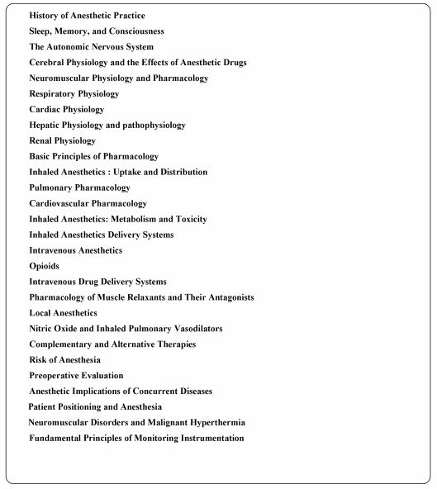

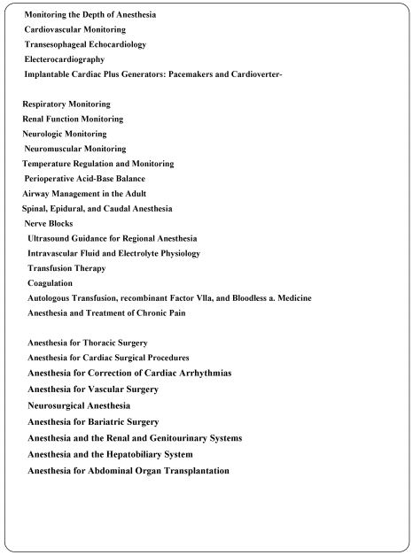

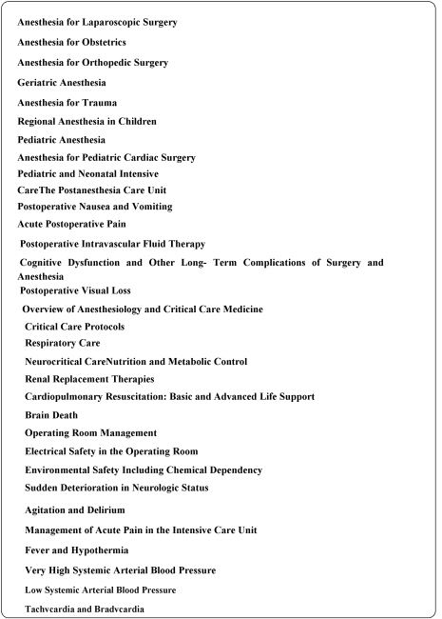

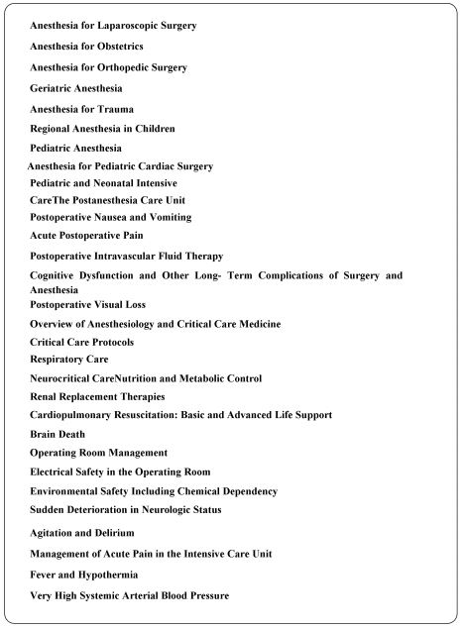

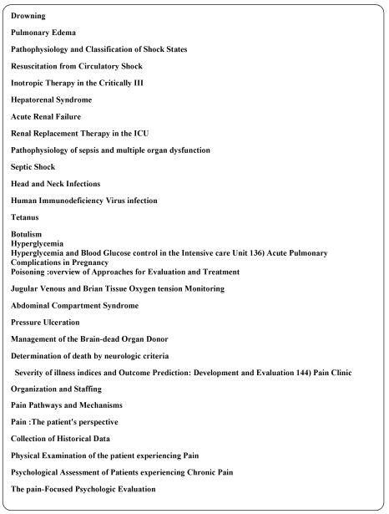

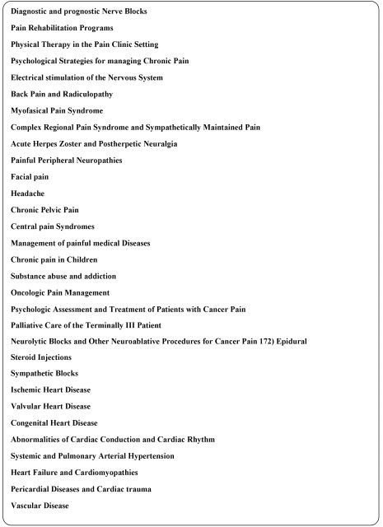

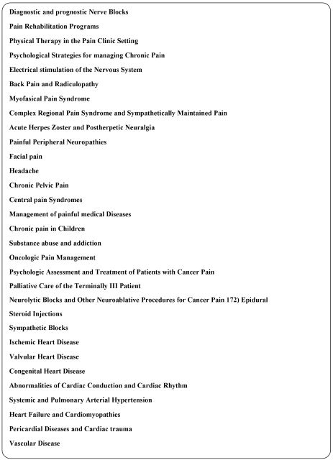

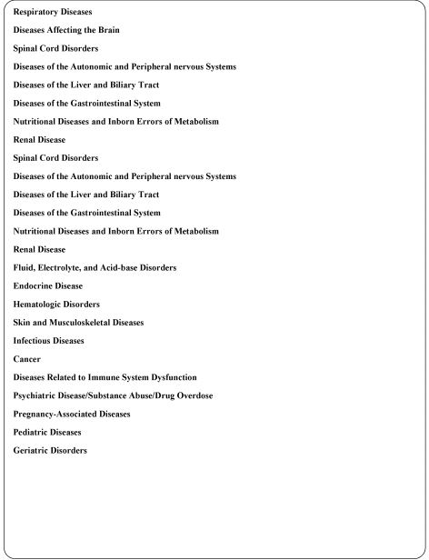

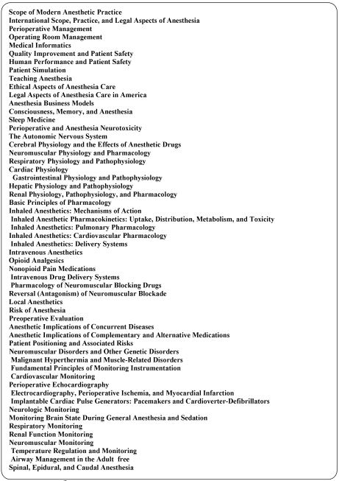

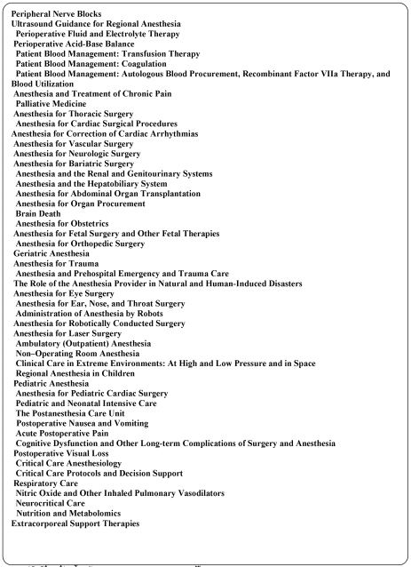

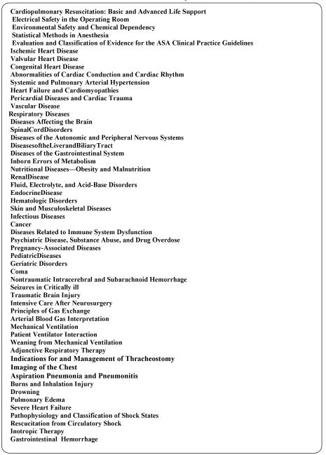

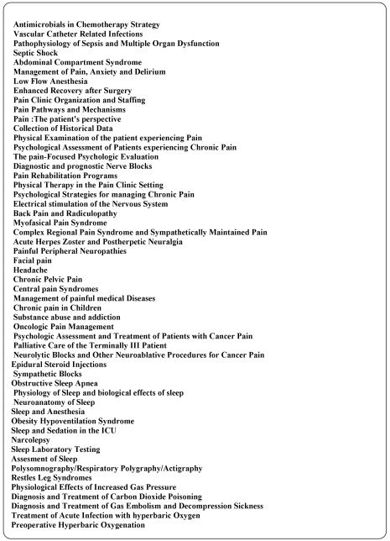

**برنامة چرخش دستياران گروه بيهوشي و مراقبتهاي ويژه**

|  |  |  |  |  |
| --- | --- | --- | --- | --- |
| **چرخش ها** | **سال اول** | **سال دوم** | **سال سوم** | **سال چهارم** |
| آشنايي با روش تحقیق مقدماتی و رشته بیهوشی | 1 ماه |  |  |  |
| بیهوشی در جراحي عمومي ساده | 5 ماه | 1 ماه |  |  |
| بیهوشی در جراحي زنان ومامایی | 1 ماه | 1 ماه | 2 ماه |  |
| بیهوشی در جراحي استخوان و مفاصل | 1 ماه | 1 ماه | 1 ماه |  |
| بیهوشی در جراحي چشم |  | 1 ماه |  |  |
| بیهوشی در جراحي گوش و حلق و بيني و فک وصورت | 1 ماه | 1 ماه | 1 ماه |  |
| بیهوشی در جراحي مغز و اعصاب |  | 1 ماه | 1 ماه | 1 ماه |
| بیهوشی در جراحي كليه و مجاري ادراري |  | 1 ماه | 1 ماه |  |
| بیهوشی در جراحی کودکان و نوزادان |  | 1 ماه | 1 ماه | 2 ماه |
| سرويس درد حاد و PACU و ECT |  |  |  | 1 ماه |
| بیهوشی در جراحي عمومي پيچيده |  | 1 ماه | --- | 1 ماه |
| هوشبري در جراحي قلب و عروق |  | 1 ماه | 1 ماه | 1 ماه |
| هوشبري در جراحي توراكس |  |  | 2 ماه |  |
| ICU | 1 ماه | 2 ماه | 2 ماه | 1 ماه |
| بیهوشی در خارج از اتاق عمل و بيماران سرپايي |  | در طول سال |  |  |
| درمانگاه درد ( در طی دوره از سال 3 الی 4 ) |  |  |  |  |
| درمانگاه مشاوره ( در طی دوره از سال 2 الی 4 ) |  |  |  |  |

**برنامه های آموزشی ماهانه**

**-** کنفرانس اساتید (طبق برنامه)

-Journal club ( 1 مورد درماه )

-Case Report (10- 8 مورد درماه)

-Mortality Morbidity (هر دو ماه)

-Book Reading (طبق برنامه)

-کنفرانس هفتگی ( پنج شنبه هر هفته )

- راند ICU (در چرخه بخش ICU)

- کنفرانس مشترک گروههای آموزشی (هر دو ماه)

- کارگاه CPR )طبق برنامه باز آموزی گروه)

**انتظارات اخلاق حرفه اي ((Professionalism ازدستياران:**

**I- اصول اخلاق حرفه ای**

از دستياران و دانش آموختگان اين رشته انتظار مي رود:

**الف- در حوزه نوع دوستي**

1 ) منافع بيمار را بر منافع خود ترجيح دهند.

(2 در مواجهه با بيماران مختلف **عدالت** را رعايت كنند.

(3 در برخورد با بيماران به تمام ابعاد جسمي، رواني واجتماعي آنان توجه داشته باشند.

( 4 در تمامي مراحل مراقبت از بيماران وقت كافي صرف نمايند.

5 ) به خواسته ها و آلام بيماران توجه داشته باشند.

(6 منشور حقوق بيمار را در شرايط مختلف رعايت كرده و از آن دفاع كنند.

**ب- در حوزه وظيفه شناسي و مسئوليت پذیری**

(1 نسبت به انجام وظائف خود تعهد كافي داشته باشند و در انجام وظایف اموزشی و درمانی خود **وقت شناس** باشد.

(2 به سوالات بيماران پاسخ دهند و نسبت به بیماران **دلسوز** باشد.

(3 اطلاعات مربوط به وضعيت بيمار را با مناسب ترين شيوه در اختيار وي و همراهان قرار دهند.

4 ) از دخالتهاي بي مورد در كار همكاران پرهيز نمايند و با اعضاي تيم سلامت تعامل سازنده داشته باشند.

( 5 در تمامي مراحل مراقبت و انتقال بيماران **احساس مسئوليت** نمايند.

6 ) براي مصاحبه ، انجام معاينه و هر كار تشخيصي درماني از بيماران اجازه بگيرند و حقوق بیمار **و احترام** به وی را رعایت کندو **صداقت** را در برخورد با بیماران رعایت کند.

7 ) در رابطه با پيشگيري از تشديد بيماري ، بروز عوارض ، ابتلاي مجدد ، انتقال بيماري و نيز بهبود كيفيت زندگي به طور مناسب به بيماران آموزش دهند.

**ج- در حوزه شرافت و درستكاري**

(1 راست گو باشند.

(2  **درستكار** باشند.

(3 رازدار باشند.

(4 حريم خصوصي بيمار را رعايت نمايند .

**د- در حوزه احترام به ديگران**

(1 به عقايد ، آداب ، رسوم وعادات بيماران **احترام** بگذارند.

(2 بيمار را به عنوان يك انسان در نظر گرفته ، نام و مشخصات وي را با احترام يادكنند.

3 ) به وقت بيماران احترام گذاشته و نظم و ترتيب را رعايت نمايند.

( 4 به همراهان بيمار ، همكاران و كادر تيم درماني احترام بگذارند.

5 ) وضعيت ظاهري آنها مطابق با شئون حرفه اي باشد.

**ه -در حوزه تعالي شغلي**

(1 انتقاد پذير باشند.

(2 محدوديت هاي علمي خودرا شناخته ، در موارد لازم مشاوره و كمك بخواهند.

(3 به طور مستمر ، دانش و توانمنديهاي خود را ارتقاء دهند.

4 ) اقدامات تشخيصي درماني مناسب را مطابق با امكانات و دستاوردهاي علمي در دسترس انجام دهند.

(5 استانداردهاي تكميل پرونده پزشكي و گزارش نويسي را رعايت كنند.

**II - راهکارهای عمومی برای اصلاح فرایند آموزش اخلاق حرفه ای در محیط های آموزشی:**

انتظار می‌رود دستیاران در راستای تحکیم اخلاق حرفه ای در محیط های آموزشی با کمک استادان خود در جهت اقدامات زیر تلاش نمایند :

**کمک به فراهم کردن شرایط فیزیکی( Setting ) مناسب:**

* فراهم ساختن شرایط مناسب برای انجام امور شخصی و خصوصی در محیط‌های آموزشی و درمانی نظیر استفاده از پرده و پاراوان در هنگام معاینات و غیره
* حضور یک پرستار همجنس بیمار یا همراه محرم او در کلیه معاینات پزشکی در کنار پزشک ( دستیار) و بیمار
* فراهم کردن سیستم هم اتاقی بیمار و همراه ( مثلاً مادر و کودک در بخش های کودکان)
* ایجاد محیط مناسب ، مطمئن و ایمن متناسب با باورهای دینی و فرهنگی بیماران، همراهان، استادان و فراگیران نظیر فراهم ساختن محل نماز و نیایش برای متقاضیان

**کمک به اصلاح فرآیندهای اجرایی:**

* همکاری با مدیران اجرایی بیمارستان در جهت اصلاح فرآیندهای اجرایی نظیر فرآیندهای جاری در بخش های پذیرش، بستری، تامین دارو، تجهیزات و ترخیص بیماران به طوری که بیماران سردرگم نشوند و امور را به آسانی طی کنند.
* تکریم مراجعین و کارکنان بیمارستانها
* توجه به فرایند های اجرایی بیمارستان در جهت تسهیل ارائه خدمات و رفاه حداکثری بیماران و ارائه پیشنهادات اصلاحی به مدیران بیمارستان

**کمک به فراهم شدن جو مناسب آموزشی :**

* مشارکت در ایجاد جو صمیمی و احترام آمیز در محیط های آموزشی
* تلاش در جهت حذف هرگونه تهدید و تحقیر در محیط های آموزشی
* همکاری های مناسب و موثر بین بخشی و بین رشته ای
* سازماندهی و مشارکت در کارهای تیمی
* تشویق به موقع عملکرد مناسب کارکنان ، دستیاران سال پایین تر و فراگیران دیگر
* مشارکت در معرفی الگوها به مسئولین آموزشی
* مشارکت در تقویت Roll modeling
* تلاش در جهت تقویت ارتباطات بین فردی
* مشارکت و همکاری در تدوین ارائه دستورالعمل های آموزشی به فراگیران( Priming )
* رعایت حقوق مادی، معنوی و اجتماعی استادان ، دانشجویان و اعضای تیم سلامت

**ترویج راهبرد بیمار محوری:**

* حمایت از حقوق مادی ، معنوی و پزشکی بیماران اعم از جسمی، روانی و اجتماعی( با هر نژاد ، مذهب، سن، جنس و طبقه اقتصادی اجتماعی) در تمام شرایط
* جلب اعتماد و اطمینان بیمار در جهت رعایت حقوق وی
* ارتباط اجتماعی مناسب با بیماران نظیر: پیش سلامی ، خوشرویی ، همدردی، امید دادن و غیره
* پاسخگویی با حوصله به سوالات بیماران در تمامی شرایط
* آموزش نحوه پاسخگویی مناسب به سوالات بیماران به دستیاران سال پایین تر و فراگیران دیگر
* معرفی خود به عنوان پزشک مسئول به بیمار ، همچنین معرفی دستیاران سال پایین تر ، کاروز ، کارآموز و پرستار با نام و مشخصات به بیماران
* پرسش از عادات غذایی، خواب، استحمام و تمایلات رفاهی بیماران و کمک به فراهم کردن شرایط مورد نیاز برای آنها
* توجه به بهداشت فردی بیماران
* توجه به کمیت و کیفیت غذای بیماران در راندهای آموزشی و کاری
* توجه به نیازهای بیماران برای اعمال دفعی آسود در راند های آموزشی و کاری با تاکید بر شرایط خصوصی آنان
* توجه به ایمنی بیمار ( patient safety ) در کلیه اقدامات تشخیصی و درمانی
* کمک در فراهم کردن شرایط آسان برای نماز و نیایش کلیه بیماران متقاضی، با هر آیین و مذهب در بخش ، به ویژه برای بیماران در حال استراحت مطلق
* احترام به شخصیت بیماران در کلیه شرایط
* پوشش مناسب بیماران در هنگام معاینات پزشکی
* احترام و توجه به همراهان و خانواده بیماران
* تجویز هرگونه دارو ، آزمایش و تجهیزات درمانی با توجه به وضعیت اقتصادی و نوع پوشش بیمه‌ای بیماران و اجتناب از درخواست آزمایشات گران قیمت غیرضروری
* استفاده مناسب است دفترچه و تسهیلات بیمه‌ای بیماران
* ارتباط با واحد ها و مراجع ذیصلاح نظیر واحد مددکاری، درباره رفع مشکلات قابل حل بیماران
* اخذ اجازه و جلب رضایت بیمار برای انجام معاینات و کلیه پروسیجرهای تشخیصی و درمانی
* رعایت استقلال و آزادی بیماران در تصمیم گیری ها
* خودداری از افشای مسائل خصوصی( راز) بیماران
* ارائه اطلاعات لازم به بیماران آن درباره ی مسائل تشخیصی درمانی نظیر : هزینه ها ، مدت تقریبی بستری و غیره

در مجموع رعایت ( steep ) به معنای :

* ارائه خدمات ایمن ( safe ) به بیماران
* ارائه خدمت به موقع ( timely ) به بیماران
* ارائه خدمت با علم و تجربه کافی ( Expertise ) به بیماران
* ارائه خدمت موثر و با صرفه و صلاح ( Efficient ) به بیماران
* در نظر گرفتن محوریت بیمار ( Patient centered ) در کلیه شرایط

**مشارکت و ترغیب آموزش و اطلاع رسانی نکات مرتبط با اخلاق:**

* آموزش ارتباط مناسب و موثر حرفه ای به دستیاران سال پایین‌تر و فراگیران دیگر
* مشارکت در آموزش مسائل اخلاق حرفه ای به دستیاران سال پایین تر و دانشجویان
* آموزش یا اطلاع رسانی منشور حقوقی بیماران ، مقررات Dress code و مقررات اخلاقی بخش به دستیاران سال پایین تر و فراگیران دیگر
* اشاره مستمر به نکات اخلاقی در کلیه فعالیت ها و فرایندهای آموزشی نظری و علمی نظیر: گزارشات صبحگاهی، راند ها، کنفرانس ها ، درمانگاه ها و اتاقهای عمل
* نقد اخلاقی و فرایندهای جاری بخش در جلسات هفتگی با حضور استادان ،دستیاران و فراگیران دیگر
* فراهم کردن شرایط بحث و موشکافی آموزشی در مورد کلیه سوء اقدامات و خطاهای پزشکی ( Malpractices ) پیش آمده در جلسات هفتگی با حضور استادان ، دستیاران و فراگیران دیگر
* مشارکت دادن فراگیران رده های مختلف ، در برنامه‌های آموزش بیماران

**جلب توجه مستمر دستیاران سال پایین تر و فراگیران دیگر به سایر موارد اخلاقی از جمله :**

* برخورد احترام آمیز با نسوج ، اعم از مرده یا زنده
* برخورد احترام آمیز با از اجساد فوت ‌شدگان
* همدردی با خانواده فوت شدگان
* نگهداری و حفظ اعضای بدن بیماران، عملکرد طبیعی اندام ها و حفظ زیبایی بیماران تا حدی که دانش و فناوری روز اجازه می‌دهد
* احترام به حقوق جنین ، از انعقاد نطفه تا تولد در شرایطی که مجوز اخلاقی و شرقی برای ختم حاملگی نیست
* اهمیت دادن به وقت های طلایی کمک به بیماران و اجتناب از فوت وقت به منظور جلوگیری از از دست رفتن شانس بیمار برای زندگی یا حفظ اعضای بدن خود
* تجویز منطقه دارو و درخواست‌های پاراکلینیک
* رعایت Clinical governance در کلیه تصمیم‌گیری‌های بالینی، تجویز ها و اقدامات تشخیصی درمانی

**پایش و نظارت مستمر فراگیران**:

* حضور در کلیه برنامه های آموزشی (گزارشات صبحگاهی - راند های کاری و آموزشی- درمانگاه - کشیک های شبانه - تومور بود - سی پی سی و غیره ) و نظارت بر حضور سایر فراگیران از طریق واگذاری مسئولیت، پیگیری تلفنی و حضور درکشیک ها ، سرکشی به درمانگاه ها و اورژانس ها و نظایر آن ، به منظور ایجاد تدریجی مسئولیت پذیری اجتماعی در خود و فراگیران دیگر
* حضور به موقع بر بالین بیماران اورژانس
* توجه به عملکرد عمومی خود و فراگیران دیگر نظیر ( عملکرد ارتباطی اجتماعی ، نحوه پوشش، نظم و انضباط ) از طریق رعایت مقررات Dress code ، ارائه بازخورد خورد به فراگیران دیگر و تاکید الگو بودن خود
* توجه اکید به عملکرد تخصصی خود و فراگیران دیگر نظیر ( اخذ شرح حال و معاینات تخصصی بیماران ، درخواست منطقی آزمایشات ، تفسیر و ادغام یافته های بالینی و پاراکلینیکی، استنتاج و قضاوت بالینی ، تشخیص بیماری ، تصمیم گیری های بالینی، تجویز منطقی دارو ، انتخاب و انجام اقدامات درمانی ، طرز درخواست مشاوره های پزشکی ، ارجاع بیماران، اقدامات پژوهشی، استفاده از رایانه و نرم افزارهای تخصصی و پیگیری بیماران ) ازطریق اهمیت دادن به تکمیل مستمر لاگ بوک و جلب نظارت مستقیم استادان به منظور کاستن فراوانی سوء عملکرد ها و خطاهای پزشکی ( Malpractices )
* رعایت اخلاق پژوهشی در تدوین پایان نامه ها بر اساس دستورالعملهای کمیته اخلاق در پژوهش
* اجتناب از انجام تحقیقات به خرج بیماران و انجام روش‌هایی که دستیاران به آن تسلط ندارند
* اهمیت دادن به نحوه تکمیل و تنظیم پرونده های پزشکی ، به طوریکه در حال حاضر و آینده به سهولت قابل استفاده باشند

**III- نکات اختصاصی اخلاق حرفه ای مرتبط با رشته :**

* با توجه به شرایط خاص بیماران در هنگام شروع بیهوشی و نیز شروع بیداری که به اختیار به کلیه سوالات پاسخ داده و نیز ممکن است بدون هیچ ملاحظه ای کلیه اسرار و مکنونات قلبی خود را بیان نمایند ، لازم است است دستیاران به امر رازداری بیماران توجه موکد داشته باشند و از بیان جملات بیمار ، حتی به صورت ارائه مثال اجتناب نمایند .
* مراقبت از بیمار تا حصول اطمینان کامل از بیداری و آگاهی کامل وی به محیط و زمان و انتقال بیماری محیط ایمن
* اطمینان بخشی به بیمار از نظر رعایت کامل حریم خصوصی در هنگام بیهوشی
* حساس بودن به درد بیماران و تلاش حداکثری نسبت به ایجاد بی دردی بعد از عمل جراحی با رعایت اصول علمی

**توضیحات:**

* شیوه اصلی آموزش اخلاق حرفه ای ، Role modeling و Priming ( طراحی و ارائه فرآیندها ) است
* عملکرد اخلاقی دستیاران ، از راه نظارت مستمر به وسیله ارزیابی لاگ بوک و از طریق ارزیابی ۳۶۰ درجه توسط اعضای هیات علمی گروه انجام می شود
* بخش موظف است است در موضوعات مورد نیاز ، برای آموزش نظری و عملی دستیاران و فراگیران دیگر برنامه ریزی نماید
* مناسب است یکی از اعضای هیئت علمی بخش ، به عنوان مسئول اجرای بهینه ی مفاد فوق تعیین گردد

**منابع درسی که با استفاده از آنها آموزش این برنامه قابل اجرا است:**

|  |
| --- |
| **الف- کتب اصلی**   1. **Anesthesia / R.D Miller /Churchill Livingstone / Last edition** 2. **Anesthesia and Co-existing Disease / Robert K.Stoeling et al / Last edition** 3. **Text book of Critical care / Fink / Last edition**   **ب- مجلات اصلی :**   1. **Anesthesia and analgesia ( ENG ) / ( R.A )** 2. **British jornal of anesthesia / ( R.A )** 3. **Anesthesiology** 4. **مقالات مجله علمی پژوهشی ارگان انجمن آنستزیولوژی مراقبتهای ویژه ایران**   **\*مقالات مروری و سیستماتیک REVIEW سه سال آخر از انتشار مجله مورد نظر است**  **ج- منابع دیگر شامل:**  **دستورالعمل های کشوری و منبع اخلاق حرفه ای بر اساس پیشنهاد گروه اخلاق پزشکی** |

**17- ارزيابي دستیار: Student Assessment**

**الف-روشهای ارزيابي Assessment Methods)) :**

* امتحان كتبي چند جوابی
* Mini-CEX
* OSCE
* DOPS
* ارزشیابی رفتار حرفه ای
* ارزيابي Logbook

**ب : دفعات ارزيابي (Periods of Assessment) :**

امتحان کتبی دوبار در سال و امتحان آسکی یک بار در سال انجام خواهد شد.

آزمونهای DOPS و Mini-CEX وارزیابی رفتار حرفه ای ماهانه انجام خواهد شد .

**شرح وظايف دستياران:**

شرح وظایف قانونی دستیاران در آیین نامه های مربوطه آورده شده است . مواردی که گروه بر آن تاکید می نماید عبارتند از:

* حضور فعال در برنامه های آموزشی شامل : کلاس ها ،کنفرانس ها ، ژورنال کلاب ها ، گزارشات صبحگاهی، راندهای بخش و غیره
* وجود گزارش صبحگاهی روزانه و حتی الامکان Evidence Based و ژورنال کلاب هفته‌ای در هر برنامه ضروری است
* حضور فعال در آموزش عملی در اتاق عمل، درمانگاه ها ، بخش های چرخشی
* حضور فوری بر بالین بیمار در صورت احضار
* حضور فعال در کشیک ها مطابق با برنامه تنظیمی بخش
* ارائه کنفرانس های علمی در رشته مربوطه طبق برنامه تنظیمی بخش
* شرکت فعال در برنامه های پژوهشی گروه
* چاپ یا پذیرش حداقل یک مقاله پژوهشی در یکی از مجلات معتبر
* شرکت در آزمون های برنامه ریزی شده گروه
* رعایت Dress Code و موازین اخلاق حرفه ای در رابطه با بیماران ، همراهان ، همکاران ، کارکنان و دانشجویان

**حداقل هیات علمی مورد نیاز ( تعداد- گرایش- رتبه) :**

برای تاسیس هر دوره تخصصی بیهوشی حداقل 7 عضو هیئت علمی معنی تمام وقت که حداقل 2 نفره آنها مسئول آی سی یو باشند و یک نفر از آنها دارای مرتبه استادی و یا 2 نفر آنها دارای مرتبه دانشیاری باشند و حداقل 2 نفر از آنها آنها دارای گرایش های متفاوت با مدرک تکمیلی تخصصی باشند چند مورد نیاز است و برای ۳ دستیار ورودی است . به ازای هر 2 نفر دستیار اضافی در هر سال 1 عضو هیات علمی پذیرفته خواهد شد.

**کارکنان دوره دیده یا آموزش دیده مورد نیاز برای اجرای برنامه:**

کارشناس بیهوشی و پرستاران دوره دیده و یا با تجربه به جهت همکاری در تیم های کنترل درد ، آی سی یو و اتاق عمل- کادر ورزیده

**فضاهای تخصصی مورد نیاز :**

فضاهای تخصصی مورد نیاز این دوره که باید در دانشگاه مجری در دسترس باشند عبارتند از:

1. اتاق های عمل ( شامل اعمال جراحی عمومی ساده ، جراحی عمومی پیچیده ، جراحی کودکان ، چشم ،گوش و گلو و بینی و جراحی سر و گردن ، جراحی مغز و اعصاب ، کلیه و مجاری ادرار ، قلب و عروق ، ارتوپدی ( ساده و پیچیده ) ، زنان و مامایی ، جراحی پلاستیک و فک و صورت ، جراحی توراکس ، تروما ) با فضای مناسب جهت ریکاوری
2. Icu با تعداد تخت های حداقل 2 تخت و امکانات و تجهیزات کافی
3. درمانگاه مشاوره قبل از عمل
4. درمانگاه درد مزمن
5. PACU ( ریکاوری مجهز ) مناسب برای اتاقهای عمل
6. اتاق های زایمان جهت انجام زایمان بدون درد
7. اتاق عمل لاپاراسکوپیک

**تنوع و حداقل تعداد بیماری های اصلی مورد نیاز در سال :**

|  |  |
| --- | --- |
| **بیماری** | **تعداد** |
| جراحی مغز و اعصاب | **600** |
| جراحی کودکان و نوزادان | **800** |
| جراحی زنان | **1000** |
| مامائی | **1000** |
| جراحی قلب و عروق | **300** |
| جراحی عمومی | **1500** |
| انواع جراحی چشم | **700** |
| گوش و گلو و بینی | **700** |
| جراحی فک و صورت | **500** |
| جراحی کلیه و مجاری ادراری- تناسلی | **100** |
| ارتوپدی و تروما | **1000** |
| بیهوشی جهت اقدامات تشخیصی درمانی خارج از اتاق عمل | **400** |
| بیهوشی جهت پیوند اعضا | **100** |
| کنترل درد حاد به روش های مختلف از جمله کاتتر اپیدورال، PCA و بلوک های عصبی | **300** |

**امکانات کمک آموزشی مورد نیاز :**

* کلاس آموزشی بخش
* سالن کنفرانس در دسترس برای برنامه‌های آموزشی جمعی
* اینترنت پرسرعت قابل دسترس
* کتابخانه بخش با کلیه رفرنس های مورد نیاز ز و دسترسی به ژورنال های مربوط به رشته
* بیهوشی فوق تخصصی و فلوشیپ های مربوط به ICU ، PICU ، درد ، نورو آنستزیا و سایر موارد ( طب خواب )
* بایگانی سازماندهی شده بر اساس سیستم ICD 11
* اتاق گروه بیهوشی
* پاویون های مجزای دستیاری
* سیستم نگهداری طبقه بندی شده پرونده بیماران
* رایانه در دسترس مجهز به کلیه نرم افزارهای تخصصی مورد نیاز

**تجهیزات تخصصی مورد نیاز:**

1. انواع ماسک صورت
2. انواع راه هوایی دهانی و بینی
3. انواع لارنگوسکوپ : حداقل در انواع مکینتاش ، میلر، مک کوی
4. انواع لوله های تراشه شامل لوله های کاف دار و بدون کاف ، دهانی ، بینی ، اسپیرال ، دبل لو من ، RAE
5. گاید بلند جهت انتوباسیون مجدد و گاید کوتاه جهت اینتوباسیونهای دشوار
6. انواع LMA شامل کلاسیک ، Fast track ، ILMA ، Flexible ، Supreme
7. ادوات اپتیک اینتوبیشن جهت انجام و کنترل اداره پیشرفته راه هوایی شامل ویدئو لارنگوسکوپ ، فایبر اپتیک ، Ctrack LMA
8. ادوات اداره راه هوایی در موارد بحرانی شامل Quick track ، ست TUV ، ست تراکئوستومی کلاسیک و ترانس درمال ، لوله های تراکئوستومی
9. وسایل کمکی حفظ راه هوایی شامل ساکشن ، زبان گیر ، پنس مگیل
10. ماشین بیهوشی مجهز به : سنسور اکسیژن ، آلارم سقوط اکسیژن ، قطع کننده نیتروس در هنگام سقوط اکسیژن ، لوله های مرکزی اکسیژن و هوا با سیلندر های اکسیژن اضطراری ، دارای ونتیلاتور متناسب با طیف سنی بیماران اتاق عمل و و دارای مدلهای مختلف تنفسی ( حداقل pressure control and volume control و spontaneous SIMV ) به علاوه انواع سیستم های بالغین و اطفال ( انواع مپلسون و بین ) و اکسیژن آنالیزور
11. مانیتورینگ شامل: حداقل پایش های استاندارد ( ECG ، پالس اکسیمتری ،کاپنوگرافی ، IBP ، NIBP ، ترمومتر درجه حرارت مرکزی) BIS مانیتورینگ عمق بیهوشی ، نرو استیمولاتور ، مانیتور های ویژه جهت اتاق عمل های خاص (مثلاً ترومبو الاستوگراف و کاردیاک اوت پوت مانیتورینگ جهت اتاق عمل قلب )
12. دستگاه سونوگرافی جهت انواع کاتتریزیشن و بلوک ها
13. انواع پمپ های انفوزیون ( شامل سرم ، سرنگ )
14. حداقل یک دستگاه گاز آنالیزر برای هر مجموعه اتاق های عمل
15. حداقل یک دستگاه آنالیزر گازهای خونی برای هر مجموعه اتاق های عمل
16. دستگاه DC شوک مجهز به اکسترنال پیس
17. ژنراتور پیس و ملحقات آن
18. گرم کننده خون
19. دستگاه هوای گرم و ملحقات و تخت های مخصوص جهت ریکاوری و اتاق عمل کودکان
20. انواع ونتیلاتور جهت آی سی یو متناسب با کاربرد آن دارای مدهای پیشرفتی ترکیبی
21. تجهیزات مربوط به تهویه با فشار مثبت غیر تهاجمی
22. اکو با قابلیت استفاده از راه مری و ترانس توراسیک
23. C-Arm-Radiofrequency ablation devices
24. گرم کننده بیماران ( Warm blankets – forced warm air )
25. عصب یاب و ضمائم
26. انواع سوزن های مورد نیاز با و بدون کتتر
27. کیت اپیدورال و اسپاینال و اسپاینال اپیدورال
28. انواع پمپ PCAیکبار مصرف و یا چند بار مصرف
29. CPAP
30. اسپیرومتری

**رشته های تخصصی و یا تخصص های مورد نیاز:**

الف - رشته های مورد نیاز : جراحی عمومی ، زنان و زایمان

ب- تخصص های مورد نیاز : جراح عروق ، جراح مغز و اعصاب ، ICU، فلوشیپ درد ، جراحی کودکان ، آسیب شناسی، رادیولوژی ، بیماری های قلب و عروق ، ریه ، جراحی کودکان ، ارتوپدی

**چارچوب ارزشیابی برنامه:**

**تذکر**: ممکن است در ارزشیابی برنامه از چک لیست ضمیمه استفاده شود.

برنامه با استفاده از چارچوب زیر ارزشیابی خواهد شد. ممکن است پاسخ به هر یک از سوالات فوق ، نیازمند انجام یک تحقیق کامل باشد. در این مورد ارزیابان ، پس از تدوین ابزار مناسب ، اقدام به ارزشیابی برنامه خواهند نمود.

|  |  |  |  |  |
| --- | --- | --- | --- | --- |
|  | **سوال** | **منبع گردآوري داده ها** | **روش** | **معيارمورد انتظار** |
| 1 | آيا برنامه، در اختيار همه اعضاي هيئت علمي و دستياران قرار گرفته است؟ | دستياران واساتید | پرسشنامه | 80 % < |
| 2 | آيا محتواي برنامه، اطلاع رساني كافي شده است؟ | مستندات | مشاهده | 80 % < |
| 3 | آيا اعضاي هيئت علمي و دستياران از اجزاي برنامه آگاهي دارند؟ | دستیاران-اساتید | پرسشنامه | 50 % < |
| 4 | آيا در طول اجراي برنامه، دانشگاه و دانشكده از آن حمايت كرده است؟ | تایید اساتید ومدیران | مصاحبه ومشاهده | 70 % < |
| 5 | آيا باورها و ارزشها در طول اجراي برنامه رعايت شده است؟ | ارزيابي فرايند | پرسشنامه | 80 % < |
| 6 | آيا اجراي برنامه رشته را به دورنما نزديك كرده است؟ | ارزيابي فرايند | پرسشنامه | 70 % < |
| 7 | آيا رسالت رشته در بعد آموزشي تحقق يافته است؟ | ارزيابيout came | پرسشنامه | 70 % < |
| 8 | آيا وضعيت توليد علم و نشر مقالات روبه ارتقاء و در جهت دور نما بوده است؟ | ارزيابي مقالات | مشاهده | + (بلي) |
| 9 | آيا پيامدهاي پيش بيني شده در برنامه تحقق يافته اند؟ | ارزيابي عملكرد دستياران | پرسشنامه | 80 % < |
| 10 | آيا براي اجراي برنامه، هيئت علمي لازم وجود دارد؟ | مستندات | مشاهده | 80 % < |
| 11 | آيا تنوع بيماران براي آموزش و پژوهش در رشته كافي بوده است؟ | مستندات | مشاهده | 100 % |
| 12 | آيا تجهيزات تخصصي پيش بيني شده در اختيار قرار گرفته است؟ | ارزيابي تجهيزات | مشاهده | 100 % |
| 13 | ميزان استفاده از روشهاي فعال آموزشي چقدربوده است؟ | دستياران | مصاحبه | 50 % < |
| 14 | آيا عرصه ها، بخش ها و واحدهاي آموزشي ضروري براي اجراي برنامه فراهم شده است؟ | ارزيابي عرصه ها | مشاهده | 100 % |
| 15 | آيا محتواي آموزشي رعايت شده است؟ | مستندات و برنامه ها | مشاهده | 80 % < |
| 16 | ميزان رعايت ساختار دوره و رعايت بخشهاي چرخشي چقدر بوده است؟ | دستياران | مصاحبه | 80 % < |
| 17 | آيا رعايت انتظارات اخلاقي رضايت بخش بوده است؟ | اساتيد – بيماران | مصاحبه | 90 % < |
| 18 | آيا منابع تعيين شده در دسترس دستياران قرار دارد؟ | مستندات | مشاهده | 100 % |
| 19 | آيا دستياران مطابق برنامه ارزيابي شده اند؟ | مستندات | مشاهده | 80 % < |
| 20 | آیا میزان اشتغال به کار دانش آموختگان در پستهای مرتبط رضایت بخش بوده است؟ | دانش آموختگان | پرسشنامه | 90 % < |
| 21 | آیا دانش آموختگان نقش ها و وظایف خود را در جامعه به شکل مطلوب انجام می دهند؟ | مدیران محل اشتغال | پرسشنامه | 70 % < |
| 22 | آيا موضوع تداخل وظايف با رشته هاي ديگر معضلاتي را در پي داشته است؟ | اساتيد | مصاحبه | 10% > |
| 23 | ميزان رضايت دستياران و استادان از برنامه؟ | دستياران- اساتید | پرسشنامه | 70 % < |
| 24 | ميزان رضايت مديران محل اشتغال دانش آموختگان از عملكرد آنها؟ | مديران | پرسشنامه | 80 % < |

**استانداردهای ضروری برنامه های آموزشی**

* ضروری است ، برنامه ی مورد ارزیابی در دسترس اعضای هیئت علمی و دستیاران قرار گرفته باشد .
* ضروری است ، طول دوره که در برنامه ی مورد ارزیابی مندرج است ، توسط دانشگاه‌های مجری رعایت شود .
* ضروری است ، شرایط دستیاران ورودی به دوره مورد ارزیابی با شرایط مندرج در برنامه منطبق باشد .
* ضروری است ، ظرفیت پذیرش دستیار ، در دوره با ظرفیت مصوب منطبق باشد .
* ضروری است ، ظرفیت پذیرش دستیار در راستای تامین حدود نیاز کلی کشور که در برنامه پیش بینی شده است باشد .
* ضروری است ، دستیاران لاگ بوک قابل قبولی منطبق با توانمندی های عمومی می و اختصاصی مندرج در برنامه مورد ارزیابی در اختیار داشته باشند .
* ضروری است ، لاگ بوک دستیاران به طور مستمر تکمیل و توسط استادان مربوطه پایش و نظارت شود و بازخورد لازم ارائه گردد.
* ضروری است ، دستیاران برحسب سال دستیاری ، پروسیجر های لازم را بر اساس تعداد مندرج در برنامه انجام داده باشند و در لاگ بوک خود ثبت نموده و به امضای استادان ناظر رسانده باشند .
* ضروری است ، در آموزش ها حداقل از 70% روشها و فنون آموزشی مندرج در برنامه استفاده شود .
* ضروری است ، دستیاران در طول هفته طبق تعداد روزهای مندرج در برنامه در درمانگاه حضور فعال داشته ، وظایف خود را تحت نظر استادان و یا دستیاران سال بالاتر انجام دهند و برنامه هفتگی یا ماهانه درمانگاه ها در دسترس باشد .
* ضروری است ، دستیاران دوره های جراحی ، در طول هفته طبق تعداد روز های مندرج در برنامه تحت نظر استادان و دستیاران سال بالاتر در اتاق عمل و دستیاران دوره های غیر جراحی در اتاق‌های پروسیجر حضور فعال داشته باشند و برنامه هفتگی یا ماهانه اتاق‌های عمل در دسترس باشد .
* ضروری است ، دستیاران طبق برنامه تنظیمی بخش در برنامه های گزارش صبحگاهی ، کنفرانس های درون بخشی ، مشارکت در آموزش رده های پایین تر و کشیک یا آنکالی‌ها حضور فعال داشته باشند و برنامه هفتگی یا ماهانه کشیکها یا آنکالی ها در دسترس باشد .
* ضروری است ، دستیاران طبق برنامه تنظیمی بخش ، در برنامه های راند های آموزشی ، ویزیت های کاری یا آموزشی بیماران بستری حضور فعال داشته باشند .
* ضروری است ،کیفیت پرونده های پزشکی تکمیل شده توسط دستیاران مورد تایید گروه ارزیاب باشد .
* ضروری است ، دستیاران برحسب سال دستیاری ، بخش های چرخشی مندرج در برنامه را گذرانده و از رئیس بخش مربوطه گواهی دریافت نموده باشند و مستندات آن به رویت گروه ارزیاب رسانده شود .
* ضروری است ، بین بخش اصلی و بخش های چرخشی همکاری‌های علمی از قبل پیش‌بینی شده و برنامه ریزی شده وجود داشته باشد و مستنداتی که مبین این همکاری ها باشند در در دسترس باشد .
* ضروری است ، دستیاران مقررات Dress codeرا رعایت نمایند .
* ضروری است ، دستیاران از منشور حقوق بیماران آگاه باشند و به آن عمل نمایند و عمل آنها مورد تایید گروه ارزیاب قرار گیرد.
* ضروری است ، منابع درسی اعم از کتب و مجلات مورد نیاز دستیاران و هیئت علمی ، در قفسه کتاب بخش اصلی در دسترس آنان باشد .
* ضروری است ، دستیاران در طول دوره خود به روشهای مندرج در برنامه ، مورد ارزیابی قرار گیرند و مستندات آن به گروه ارزیابی ارائه شود .
* ضروری است ، دستیاران در طول دوره خود حداقل در یک برنامه پژوهشی مشارکت داشته باشند .
* ضروری است ، در بخش اصلی برای کلیه دستیاران پرونده آموزشی تشکیل شود و نتایج ارزیابی‌ها ،گواهی های بخش‌های چرخشی، تشویقات ، تذکرات و مستندات ضروری دیگر در آن نگهداری شود .
* ضروری است ، بخش برای تربیت دستیاران دوره ، هیئت علمی مورد نیاز را بر اساس تعداد ،گرایش و رتبه ی مندرج در برنامه در اختیار داشته باشد و مستندات آن در اختیار گروه ارزیاب قرار گیرد .
* ضروری است ، بخش برای تربیت دستیاران دوره ،کارکنان دوره دیده مورد نیاز را طبق موارد مندرج در برنامه در اختیار داشته باشد.
* ضروری است ، دوره فضاهای آموزشی عمومی مورد نیاز را از قبیل : کلاس درس اختصاصی، قفسه‌کتاب اختصاصی در بخش و کتابخانه عمومی بیمارستان ، مرکز کامپیوتر و سیستم بایگانی علمی در اختیار داشته باشد .
* ضروری است ، دوره فضاهای تخصصی مورد نیاز را بر اساس موارد مندرج در برنامه در سطح دانشگاه در اختیار داشته باشند .
* ضروری است ، تعداد و تنوع بیماران بستری و سرپایی مراجعه کننده به بیمارستان محل تحصیل دستیاران ، بر اساس موارد مندرج در برنامه باشند .
* ضروری است ، به ازای هر دستیار به تعداد پیش بینی شده در برنامه ، تخت بستری فعال ( در صورت نیاز دوره ) در اختیار باشد.
* ضروری است ، تجهیزات مورد نیاز مندرج در برنامه در اختیار مجریان برنامه قرار گرفته باشد و کیفیت تجهیزات ، مورد تایید گروه ارزیاب باشد .
* ضروری است ، بخش های چرخشی ، مورد تایید قطعی حوزه ارزشیابی و اعتباربخشی دبیرخانه باشند .
* ضروری است ، دانشگاه ذیربط ، واجد ملاک های مندرج در برنامه باشد .

**منابع مورد استفاده براي تهيه اين سند:**

1. برنامه آموزشی رشته تخصصی بیهوشی – شهریور 1396
2. Anesthesia Miller 2020 , 8 th edition
3. Anesthesia and Co-Existing disease 2018 by Churchill Livingstone , 7 th edition
4. Text book of critical care 2015 by saunders , 7 th edition
5. کوریکولوم آموزشی تهیه شده قبلی

